Муниципальное образовательное учреждение
дополнительного образования детей
станция юных техников города Ейска муниципального образования Ейский район

Сценарий мероприятия
с использованием здоровьесберегающих технологий
станции юных техников
«Я здоровье берегу - сам себе я помогу»

педагог-организатор
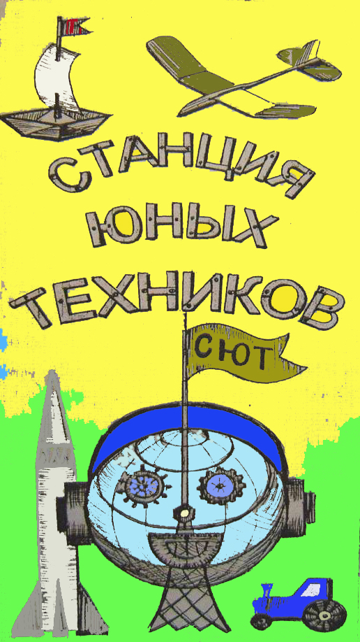
Чепчурова Альбина Викторовна

г. Ейск
2015г.
Цель: прививать детям стремление к здоровому образу жизни, дать понятие о роли здоровья в жизни человека, воспитывать у воспитанников чувство ответственности за своё здоровье. Дать им представление о значении витаминов в жизни человека. Учить заботиться о своём здоровье.

Участники: воспитанники в возрасте от 7 до 13 лет.

Оборудование: плакат «Режим дня», пословицы о здоровье, костюмы для инсценирования стихотворений (доктор Айболит, грязнули), рисунки овощей для инсценировки стихотворения «Спор овощей», спортинвентарь (мячи, обручи, скакалки, маты, деревянные стойки, гимнастические скамейки).

Ход занятия:
Ведущий Приветствуем всех, кто время нашёл
И в лагерь на Праздник здоровья пришёл!
Мы здесь подрастаем, мужаем мы здесь
И набираем, естественно вес!
Всегда мы здоровы, с зарядкой дружны,
Нам спорт с физкультурой как воздух нужны,
А с ними порядок, уют, чистота,
Эстетика. В общем, сама красота!
Здоровье своё бережём с малых лет.
Оно нас избавит от болей и бед!
- Ребята, это мероприятие посвящаем самому ценному – нашему ЗДОРОВЬЮ. Скажите, какие важные условия должен соблюдать человек, чтобы сохранить своё здоровье.
Ответы детей:
1. Соблюдать режим дня.
2. Правильно питаться.
3. Принимать в пищу овощи и фрукты.
4. Своевременно ложиться спать.
5. Бороться с вредными привычками.
6. Чтоб здоровым, сильным быть, со спортом мы должны дружить.
- Друзья, об этих важных условиях мы сейчас и поговорим.

1. СОБЛЮДЕНИЕ РЕЖИМА ДНЯ.
Воспитанник читает стихотворение «Режим дня».

Чтоб прогнать тоску и лень,
Подниматься каждый день
Нужно ровно в семь часов.
Отворив окна засов,
Сделать лёгкую зарядку
И убрать свою кроватку!
Душ принять и завтрак съесть
А потом за парту сесть.
Но запомните, ребята,
Очень важно это знать,
Идя в школу, на дороге
Вы не вздумайте играть!
Опасайтесь вы машин,
Их коварных чёрных шин.
На занятиях сиди
И всё тихо слушай.
За учителем следи,
Навостривши уши.
После школы отдыхай:
Но только не валяйся.
Дома маме помогай,
Гуляй, закаляйся.
Пообедав, можешь сесть
Выполнять задания.
Всё в порядке, если есть
Воля и старание.
Соблюдаем мы всегда
Распорядок строго дня.
В час положенный ложимся,
В час положенный встаём.
Нам болезни ни почём!

Беседа по содержанию стихотворения.
Ведущий: Режим дня соблюдайте,
Старших уважайте,
Малышей не обижайте –
Вот вам мой совет.
Будете на свете
Жить сто лет!

2. ПРАВИЛЬНОЕ, ЗДОРОВОЕ ПИТАНИЕ.
Воспитанник читает стихотворение С.Михалкова «Про девочку, которая плохо кушала».
Юля плохо кушает,
Никого не слушает.
- Съешь яичко, Юлечка!
- Не хочу, мамулечка!
- Съешь с колбаской бутерброд.
Прикрывает Юля рот.
- Супик?
- Нет.
- Котлетку?
- Нет.
Стынет Юлечкин обед.
- Что с тобою, Юлечка?
- Ничего, мамулечка!
- Сделай, внученька, глоточек,
Проглоти ещё кусочек!
Пожалей нас, Юлечка!
- Не могу, бабулечка!
Мама с бабушкой в слезах –
Тает Юля на глазах!
Появился детский врач –
Глеб Сергеевич Пугач.
Смотрит строго и сердито:
- Нет у Юли аппетита?
Только вижу, что она,
Безусловно, не больна.
А тебе скажу, девица.
Все едят: и зверь, и птица.
От зайчат и до котят
Все на свете есть хотят.
С хрустом Конь жуёт овёс,
Кость грызёт дворовый Пёс.
Воробьи зерно клюют
Там, где только достают.
Утром завтракает Слон –
Обожает фрукты он.
Бурый Мишка лижет мёд.
В норке завтракает Крот.
Обезьяна ест банан.
Ищет жёлуди Кабан.
Ловит мошку ловкий Стриж.
Сыр и сало любит Мышь.
Попрощался с Юлей врач –
Глеб Сергеевич Пугач,
И сказала громко Юля:
- Накорми меня, мамуля!
Беседа по содержанию стихотворения.
Ведущий:- Древним людям принадлежат мудрые слова: «Мы едим для того, чтобы жить, а не живём для того, чтобы есть». Поэтому, чтобы пища приносила пользу, мы должны соблюдать условия: своевременность, умеренность и разнообразие питания. Также мы должны помнить, что не все продукты одинаково полезны.
Поиграем в игру «Что разрушает здоровье, что укрепляет».
-Если укрепляет - радостно хлопаем.
-Если разрушает – возмущённо топаем.
Ведущий называет слова (рыба, кефир, чипсы, пепси, геркулес, морковь, фанта, лук, торт, яблоки, груши, кириешки), дети соответственно выполняют движения (одновременно выполняют физминутку).

А теперь несколько полезных советов:
- Воздерживайтесь от жирной пищи.
- Остерегайтесь очень острого и солёного.
- Сладостей тысячи, а здоровье одно.
- Совет мамам: когда готовите пищу, бросьте в неё немножко любви, чуть-чуть добра, капельку радости, кусочек нежности. Эти «витамины» придадут необыкновенный вкус любой пище и принесут здоровье.
- Овощи и фрукты – полезные продукты.

3. СОН – ЛУЧШЕЕ ЛЕКАРСТВ
Воспитанник читает стихотворение С.Михалкова «Не спать».
Я ненавижу слово «спать»!
Я ёжусь каждый раз,
Когда я слышу: «Марш в кровать!
Уже десятый час!»
Нет, я не спорю, я не злюсь –
Я чай на кухне пью.
Я никуда не тороплюсь.
Когда напьюсь – тогда напьюсь!
Напившись, я встаю
И, засыпая на ходу,
Лицо и руки мыть иду…
И раздеваюсь пол часа,
И где-то в полусне
Я слышу чьи-то голоса,
Что спорят обо мне.
Сквозь спор знакомых голосов
Мне ясно слышен бой часов.
И папа маме говорит:
«Смотри, смотри, он сидя спит!»
Как хорошо иметь права
Ложиться спать хоть в час! Хоть в два!
В четыре! Или в пять!
А иногда, а иногда
(И в этом, право, нет вреда!)
Всю ночь совсем не спать!
Беседа по содержанию стихотворения.
Игра «Плохо – хорошо».
Ведущий произносит фразу. Если дети согласны, крепко закрывают глаза; если не согласны, широко раскрывают глаза, одновременно выполняют гимнастику для глаз.
Перед сном нужно:
- мыть ноги, руки, принимать душ;
- чистить зубы;
- много есть и пить;
- проветривать комнату;
- смотреть страшные фильмы;
- гулять на свежем воздухе;
- слушать громкую музыку;
- играть в шумные игры;
- спать на жёсткой постели, на спине.

4. БОРЬБА С ВРЕДНЫМИ ПРИВЫЧКАМИ.
Ведущий:- Ребята, чтобы сохранить своё здоровье, мы должны навсегда отказаться от вредных привычек. Послушайте наших гостей, подумайте, с кем из них вы хотели бы дружить. Выходят «чистюли» и «грязнули», читают стихи.
Грязнуля 1: Пятерня! Пятерня!
Выручаешь ты меня:
Если надо мне сморкаться,
Я сморкаюсь пятернёй.
С ней не надо расставаться –
Пятерня всегда со мной!
Чистюля 1: Но не лучше ли, дружочек,
Если всё-таки в платочек!
Грязнуля 2: Нет приятнее занятия,
Чем в носу поковырять.
Всем ужасно интересно,
Что там спрятано внутри.
А кому смотреть противно,
Тот пускай и не глядит.
Мы же внос к нему не лезем,
Пусть и он не пристаёт.
Чистюля 1: Пальцем ковырять в носу –
Это очень дурно.
Можно выпачкать костюм,
Да и не культурно.
Чистюля 2: Гигиену очень строго
Надо соблюдать всегда…
Под ногтями грязи много,
Хоть она и не видна.
Чистюля 1: Грязь микробами пугает:
Ох, коварные они!
Ведь от них заболевают
Люди в считанные дни.
Чистюля 2: Если руки моешь с мылом,
То микробы поскорей
Прячут под ногтями силу,
И глядят из-под ногтей.
Чистюля 1: И бывают же на свете,
Словно выросли в лесу,
Непонятливые дети:
Ногти грязные грызут.
Чистюля 2: Не грызите ногти, дети,
Не тяните пальцы в рот.
Это правило, поверьте,
Лишь на пользу вам пойдёт!
- Ну, как, выбрали себе друзей?! А теперь отгадайте загадки о спорте:
1.Мчусь, как пуля, я вперёд,
Лишь поскрипывает лёд
Да мелькают огоньки!
Кто несёт меня? (коньки)
2.Загадка эта нелегка:
Пишусь всегда через два к.
И мяч, и шайбу клюшкой бей,
А называюсь я… (хоккей)
3.День рожденья у меня –
Подарили мне коня.
Замечательный был конь
Голубой-преголубой.
Ездить нужно осторожно,
За рога держаться можно.
Жаль вот только - гривы нет…
Что за конь? (велосипед)
4.Силачом я стать хочу.
Прихожу я к силачу:
- Расскажите вот о чём –
Как вы стали силачом?
Улыбнулся он в ответ:
- Очень просто. Много лет
Ежедневно, встав с постели,
Поднимаю я … (гантели).
5.- Не пойму, ребята, кто вы?
Птицелова? Рыболовы?
Что за невод во дворе?
- Не мешал бы ты игре!
Ты бы лучше отошёл,
Мы играем в …(волейбол).
6.Наснегу две – две полосы,
Удивились две лисы.
Подошла одна поближе:
Здесь бежали чьи-то … (лыжи).
7.Кто на льду меня догонит?
Мы бежим вперегонки.
И несут меня не кони,
А блестящие … (коньки).
8.Мне загадку загадали:
Это что за чудеса?
Руль седло и две педали,
Два блестящих колеса.
У загадки есть ответ –
Это мой … (велосипед).

5. ЧТОБ ЗДОРОВЫМ, СИЛЬНЫМ БЫТЬ, СО СПОРТОМ МЫ ДОЛЖНЫ ДРУЖИТЬ!
ВЕСЁЛЫЕ СТАРТЫ.
Делимся на две команды, выполняем задания. За каждое правильно выполненное задание получаем жетон.
Конкурсы:
1) «Кольцеброс».
2) «Метко в цель».
3) «Кто быстрее».
4) «Тележка».
5) «Кенгуру».
6) «Полоса препятствий».

6. ПОДВЕДЕНИЕ ИТОГОВ. НАГРАЖДЕНИЕ.

